ФЕДЕРАЛЬНОЕ АГЕНТСТВО ЖЕЛЕЗНОДОРОЖНОГО ТРАНСПОРТА
Федеральное государственное бюджетное образовательное учреждение высшего профессионального образования
«Петербургский государственный университет путей сообщения
Императора Александра I»
(ФГБОУ ВПО ПГУПС)

Кафедра «Прикладная психология»

ПРОГРАММА

производственной практики

«ПРЕДДИПЛОМНАЯ ПРАКТИКА» (Б2.П.4)
для направления
37.03.01 «Психология»
по профилю «Психология»
Форма обучения – очная, заочная

Санкт-Петербург
2015

Программа рассмотрена и обсуждена на заседании кафедры
«Прикладная психология»
Протокол №_____ от «_____»_____________201____ г.

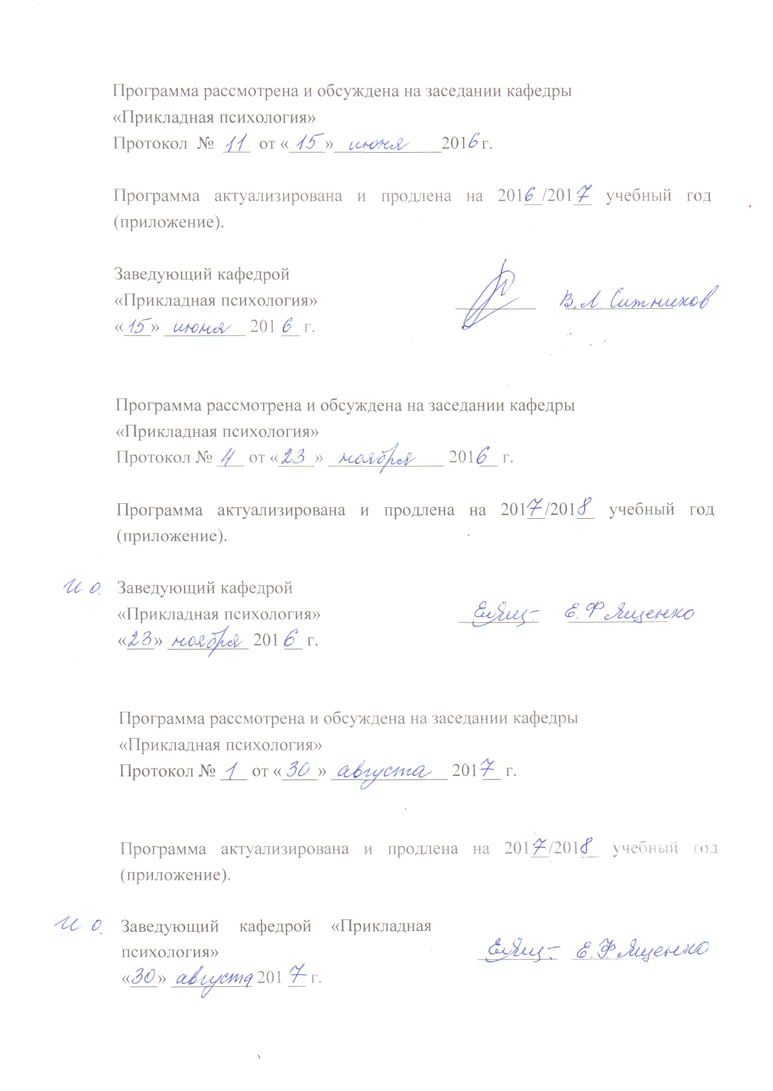
Программа актуализирована и продлена на 2016/2017 учебный год (приложение).

Заведующий кафедрой  «Прикладная психология» | _________ | В.Л. Ситников
«____» _____________ 201___ г.

Программа рассмотрена и обсуждена на заседании кафедры
«Прикладная психология»
Протокол № ___ от «____» _____________ 201___ г.

Программа актуализирована и продлена на 2017/2018 учебный год (приложение).

Заведующий кафедрой  «Прикладная психология» | _________ | ____________
«____» ____________ 201___ г.

Программа рассмотрена и обсуждена на заседании кафедры
«Прикладная психология»
Протокол № ___ от «____» ____________ 201___ г.

Программа актуализирована и продлена на 2017/2018 учебный год (приложение).

Заведующий кафедрой  «Прикладная психология» | _________ | ____________
«____» _____________ 201___ г.

ЛИСТ СОГЛАСОВАНИЙ

Программа рассмотрена и обсуждена на заседании кафедры «Прикладная психология»
Протокол № 11 от «30» июня 2015 г.

Заведующий кафедрой  «Прикладная психология» | __________ | В.Л. Ситников
«30» июня 2015 г.

СОГЛАСОВАНО

Председатель методической комиссии факультета «Экономика и менеджмент» | _____ _____ | Н.Е. Коклева
«30» июня 2015 г.
Руководитель ОПОП | _ _________ | В.Л. Ситников
«30» июня 2015 г.

1. Вид практики, способы и формы ее проведения
Программа составлена в соответствии с ФГОС ВО, утвержденным «07» августа 2014 г., приказ № 946 по направлению 37.03.01 «Психология» по производственной практике«Преддипломная практика».

Вид практики – производственная.
Тип практики – научно-исследовательская работа.
Способ проведения практики – стационарная.
Форма проведения – практика проводится дискретно по периодам проведения практик – путем чередования в календарном учебном графике периодов учебного времени для проведения практик с периодами учебного времени для проведения теоретических занятий.

Преддипломная практика проводится для выполнения выпускной квалификационной работы и является обязательной.
Учебная и (или) производственная практика могут проводиться в структурных подразделениях организации.

Задачей проведения практики является:
– обобщение, систематизация и совершенствование знаний и умений обучающихся по будущей профессии, подготовка материалов к выпускной квалификационной работе;
– овладение обучающимся профессиональной деятельностью, развитие профессионального мышления;
– закрепление, углубление, расширение и систематизация знаний, закрепление практических навыков и умений, полученных при изучении дисциплин, определяющих профиль;
– обучение навыкам решения практических задач при подготовке выпускной квалификационной работы;
– проверка профессиональной готовности к самостоятельной трудовой деятельности выпускника.

2. Перечень планируемых результатов обучения при прохождении практики, соотнесенных с планируемыми результатами освоения основной профессиональной образовательной программы

Планируемыми результатами прохождения практики является приобретение знаний, умений, навыков и/или опыта деятельности.
В результате прохождения практики обучающийся должен:

ЗНАТЬ:
- основания для выбора методов исследования;
- основные типы исследований в психологии;
- подходы к организации психологического эксперимента, сложившиеся в психологических школах;
- основы содержательного и формального планирования экспериментов;
- критерии оценивания валидности психологических исследований.

УМЕТЬ:
- различать уровни организации исследования (уровни методов и методик);
- выделять инварианты исследовательских методов в психологии;
- различать и применять основные формы экспериментального контроля и контроля за выводом;
- критически (профессионально) оценивать представленные в литературе исследования;
- рецензировать экспериментальные и эмпирические психологические исследования.

ВЛАДЕТЬ:
- системой понятий, характеризующих отличия в системах психологических гипотез и психологических методов;
- коммуникативной компетентностью для установления необходимых доверительных отношений с участниками исследований;
– быть готовым к их самостоятельному выполнению.
Приобрести ОПЫТ ДЕЯТЕЛЬНОСТИ:
- практической деятельности: способность к реализации стандартных программ, направленных на предупреждение отклонений в социальном и личностном статусе и развитии, профессиональных рисков в различных видах деятельности (ПК-1); способность к отбору и применению психодиагностических методик, адекватных целям, ситуации и контингенту респондентов с последующей математико-статистической обработкой данных и их интерпретацией (ПК-2); способность к осуществлению стандартных базовых процедур оказания индивиду, группе, организации психологической помощи с использованием традиционных методов и технологий (ПК-3); способность к выявлению специфики психического функционирования человека с учётом особенностей возрастных этапов, кризисов развития и факторов риска, его принадлежности к гендерной, этнической, профессиональной и другим социальным группам (ПК-4); способность к психологической диагностике, прогнозированию изменений и динамики уровня развития познавательной и мотивационно-волевой сферы, самосознания, психомоторики, способностей, характера, темперамента, функциональных состояний, личностных черт и акцентуаций в норме и при психических отклонениях с целью гармонизации психического функционирования человека (ПК-5);
- научно-исследовательской деятельности: способность к постановке профессиональных задач в области научно-исследовательской и практической деятельности (ПК-6); способность к участию в проведении психологических исследований на основе применения общепрофессиональных знаний и умений в различных научных и научно-практических областях психологии (ПК-7); способность к проведению стандартного прикладного исследования в определённой области психологии (ПК-8); способность к реализации базовых процедур анализа проблем человека, социализации индивида, профессиональной и образовательной деятельности, функционированию людей с ограниченными возможностями, в том числе и при различных заболеваниях (ПК-9).
Приобретенные знания, умения, навыки и/или опыт деятельности, характеризующие формирование компетенций, осваиваемых при прохождении данной практики, позволяют решать профессиональные задачи, приведенные в соответствующем перечне по видам профессиональной деятельности в п. 2.4 общей характеристики основной профессиональной образовательной программы (ОПОП).

Прохождение практики направлено на формирование следующих общекультурных компетенций (ОК):
- способность работать в коллективе, толерантно воспринимая социальные, этнические, конфессиональные и культурные различия (ОК 6);
- способность к самоорганизации и самообразованию (ОК-7).
Прохождение практики направлено на формирование следующих профессиональных компетенций (ПК), соответствующих видам профессиональной деятельности, на которые ориентирована программа бакалавриата:
практическая деятельность:
- способность к реализации стандартных программ, направленных
на предупреждение отклонений в социальном и личностном статусе и развитии, профессиональных рисков в различных видах деятельности (ПК-1);
- способность к отбору и применению психодиагностических методик, адекватных целям, ситуации и контингенту респондентов с последующей
математико-статистической обработкой данных и их интерпретацией (ПК-2);
- способность к осуществлению стандартных базовых процедур оказания индивиду, группе, организации психологической помощи с использованием традиционных методов и технологий (ПК-3);
- способность к выявлению специфики психического функционирования человека с учётом особенностей возрастных этапов, кризисов развития и факторов риска, его принадлежности к гендерной, этнической, профессиональной и другим социальным группам (ПК-4);
- способность к психологической диагностике, прогнозированию изменений и динамики уровня развития познавательной и мотивационно-волевой сферы, самосознания, психомоторики, способностей, характера, темперамента, функциональных состояний, личностных черт и акцентуаций в норме и при психических отклонениях с целью гармонизации психического функционирования человека (ПК-5);
научно-исследовательская деятельность:
- способность к постановке профессиональных задач в области научно-исследовательской и практической деятельности (ПК-6);
- способность к участию в проведении психологических исследованийна основе применения общепрофессиональных знаний и умений в различных научных и научно-практических областях психологии (ПК-7);
- способность к проведению стандартного прикладного исследования в определённой области психологии (ПК-8);
- способность к реализации базовых процедур анализа проблем человека, социализации индивида, профессиональной и образовательной деятельности, функционированию людей с ограниченными возможностями, в том числе и при различных заболеваниях (ПК-9).
Область профессиональной деятельности обучающихся, прошедших данную практику, приведена в п. 2.1 общей характеристики ОПОП.
Объекты профессиональной деятельности обучающихся, прошедших данную практику, приведены в п. 2.2 общей характеристики ОПОП.

3. Место практики в структуре основной профессиональной образовательной программы

Практика «Преддипломная практика» (Б2.П.4) относится к Блоку 2 «Практики» и является обязательной.
4. Объем практики и ее продолжительность

Преддипломная практика проводится для выполнения выпускной квалификационной работы.
Для очной формы обучения:
Вид учебной работы | Всего часов | Семестр
 |  | 8
Форма контроля знаний | З | З
Общая трудоемкость: час / з.е. | 108/3 | 108/3
Продолжительность практики: неделя | 2 | 2

Для заочной формы обучения:
Вид учебной работы | Всего часов | Курс
 |  | 5
Форма контроля знаний | З | З
Общая трудоемкость: час / з.е. | 108/3 | 108/3
Продолжительность практики: неделя | 2 | 2

Примечания: «Форма контроля знаний» – зачет (З).

5. Содержание практики

Первая неделя – обработка первичных данных эмпирического исследования, представление полученных результатов в графическом дизайне, анализ и интерпретация результатов исследования, выводы.
Вторая неделя – оформление библиографического списка, составление отчета, подготовка к зачету.

6. Формы отчетности

По итогам практики обучающимся предоставляются результаты эмпирического исследования с учетом индивидуального задания, выданного руководителем практики от Университета.
Структура отчета по практике представлена в фонде оценочных средств.
После прибытия на предприятие и оформления направления на практику в отделе кадров (отделе управления персоналом), обучающийся направляет в электронном виде отсканированное направление на практику с отметкой о прибытиив адрес руководителя по практике кафедры, ответственной за организацию практики.После завершения практики, предприятие ставит отметку об убытии с практики в направлении на практику.
Направление на практику с отметками предприятия о прибытии и убытии обучающегося на практику, сдается на кафедру, ответственную заорганизациюпрактики.

7. Фонд оценочных средств для проведения промежуточной аттестации обучающихся по практике

Фонд оценочных средств по практике является неотъемлемой частью программы практики и представлен отдельным документом, рассмотренным на заседании кафедры и утвержденным заведующим кафедрой.

8. Перечень основной и дополнительной учебной литературы, нормативно-правовой документации идругих изданий, необходимых для проведения практики

8.1 Перечень основной учебной литературы, необходимой для прохождения практики
- Ермакова Е.С., Кедич С.И., Комарова А.В., Ситников В.Л., Соломин И.Л., Чернова Г.Р. Методические указания по выполнению выпускных квалификационных работ и магистерских диссертаций по направлению 37.03.01 «Психология». – СПб: ПГУПС, 2014. – 32 с.
- Зоткин Н.В. Основы психодиагностики: Учебно-методический комплекс для специальности «Психология». – Самара: Изд-во «Универс. групп», 2007. – 208 с. – Режим доступа:http://window.edu.ru/resource/601/57601– свободный.

8.2 Перечень дополнительной учебной литературы, необходимой для прохождения практики
- Вечканова, О.В. Практикум по психолого-педагогической диагностике: Учебно-методическое пособие/О.В.Вечканова, А.Ф. Фазлыева. – Уфа: Изд-во БГПУ имени М. Акмуллы (Башкирский государственный педагогический университет им.М. Акмуллы), 2012. – 182 с. – Режим доступа:http://e.lanbook.com/books/element.php?pl1_id=49569– свободный.
2. Оганесян, Н.Т. Технологии активного социально-педагогического взаимодействия (тренинги, игры, дискуссии) в обеспечении психологической безопасности образовательного процесса [Электронный ресурс]: учебно-методическое пособие/Н.Т.Оганесян.– М.: ФЛИНТА, 2013. – 135 с.– Режим доступа: http://e.lanbook.com/books/element.php?pl1_id=44130/– свободный.

8.3 Перечень нормативно-правовой документации, необходимой для прохождения практики
При прохождении практикинормативно-правовая документация не используется.

8.4 Другие издания, необходимые для прохождения практики
При прохождении практики другие издания не используются.

9. Перечень ресурсов информационно-телекоммуникационной сети «Интернет», необходимых для прохождения практики

- Личный кабинет обучающегося и электронная информационно-образовательная среда. [Электронный ресурс]. – Режим доступа: http://sdo.pgups.ru/ (для доступа к полнотекстовым документам требуется авторизация).
- Электронно-библиотечная система ЛАНЬ [Электронный ресурс]. Режим доступа: https://e.lanbook.com/books — Загл. с экрана
- Электронно-библиотечная система ibooks.ru [Электронный ресурс]. Режим доступа: http://ibooks.ru/ — Загл. с экрана
- Электронная библиотека онлайн «Единое окно к образовательным ресурсам» [Электронный ресурс]. Режим доступа: http://window.edu.ru, свободный. — Загл. с экрана.
5. Научная электронная библиотека [Электронный ресурс] – Режим доступа: http://elibrary.ru/, свободный;
6. Официальный сайт журнала «Вопросы психологии» [Электронный ресурс] – Режим доступа: http://voppsy.ru/, свободный;
7. Официальный сайт Института практической психологии ИМАТОН [Электронный ресурс] – Режим доступа: http://imaton.spb.ru/, свободный;
8. Официальный сайт Института психологии РАН [Электронный ресурс] – Режим доступа: http://ip.ras.ru/, свободный.

10. Методические указания для обучающихся по прохождению практики
Порядок прохождения практики следующий:
- Освоение разделов практики производится в порядке, приведенном в разделе 5 «Содержание и структура практики». Обучающийся должен освоить все разделы практики с помощью учебно-методического обеспечения, приведенного в разделах 6, 8 и 9 программы.
- Для формирования компетенций обучающийся должен представить выполненное индивидуальное задание или иные материалы, необходимые для оценки знаний, умений, навыков и (или) опыта деятельности, предусмотренные текущим контролем (см. фонд оценочных средств по практике).
- По итогам текущего контроля по дисциплине, обучающийся должен пройти промежуточную аттестацию (см. фонд оценочных средств по дисциплине).

11. Перечень информационных технологий, используемых при проведении практики, включая перечень программного обеспечения и информационных справочных систем

Перечень информационных технологий, используемых при проведении практики:
- технические средства (компьютерная техника, наборы демонстрационного оборудования);
- методы обучения с использованием информационных технологий(демонстрация мультимедийных материалов);
- личный кабинет обучающегося и электронная информационно-образовательная среда [Электронный ресурс]. Режим доступа: http://sdo.pgups.ru (для доступа к полнотекстовым документам требуется авторизация);
- Интернет-сервисы и электронные ресурсы (поисковые системы, электронная почта, онлайн-энциклопедии и справочники, электронные учебные и учебно-методические материалы, согласно п. 9 программы;
– программное обеспечение:
Microsoft Windows XP;
Microsoft Office 2007 (до 2018);
STATISTICA Advanced for Windows v 10 English/v 10 Russian Academic (бессрочная).

12. Описание материально-технической базы, необходимой для проведения практики

Материально-техническая база обеспечивает проведение всех видов учебных занятий, предусмотренных учебным планом по направлению 37.03.01 «Психология» и соответствует действующим санитарным и противопожарным нормам и правилам.
Она содержит специальные помещения – учебные аудитории для проведения групповых и индивидуальных консультаций, текущего контроля и промежуточной аттестации, а также помещения для хранения и профилактического обслуживания учебного оборудования.
Специальные помещения укомплектованы специализированной мебелью и техническими средствами обучения, служащими для представления учебной информации большой аудитории (мультимедийным проектором, экраном, либо свободным участком стены ровного светлого тона размером не менее 2х1,5 метра, стандартной доской для работы с маркером). В случае отсутствия стационарной установки аудитория оснащена розетками электропитания для подключения переносного комплекта мультимедийной аппаратуры и экраном (либо свободным участком стены ровного светлого тона размером не менее 2х1,5 метра).
Материально-техническая база, необходимая для проведения практики, определяется в соответствии с индивидуальным заданием, с рабочим местом и видами работ, выполняемыми обучающимися в организации.
Помещения для самостоятельной работы оснащены компьютерной техникой с подключением к сети «Интернет» и доступом в электронную информационно-образовательную среду организации.
Разработчик программы, профессор | __ _________ | Е.Ф. Ященко
«30» июня 2015 г.

